个人联系方式更新方法

中山大学南方学院智慧校园微信版计划于2018年年底前推出，需要同学们提供正确的电话号码进行身份认证。
注：请确保电话的真实性和正确性，避免影响大家访问智慧校园微信版。
更新截止时间：请同学们在2018年11月22日前更新完成，多谢合作。

- 登录智慧校园：http://ecampus.nfu.edu.cn
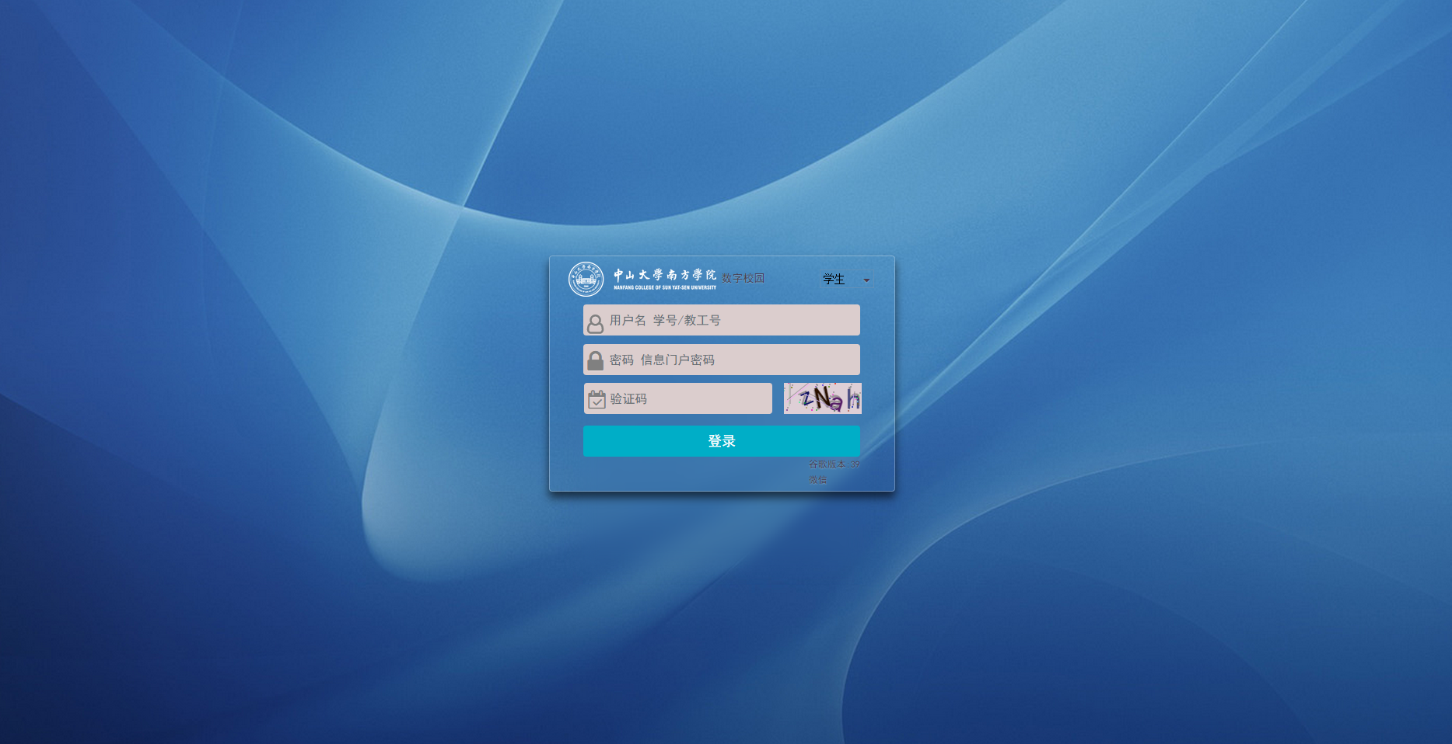
注意：选择“学生”角色。

2 进入个人门户
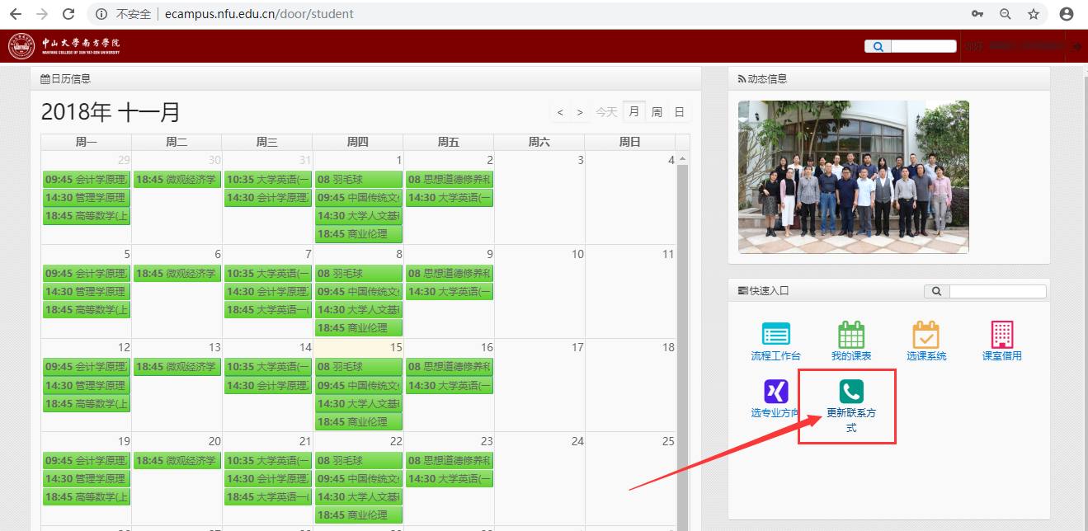

3 选择更新联系方式功能
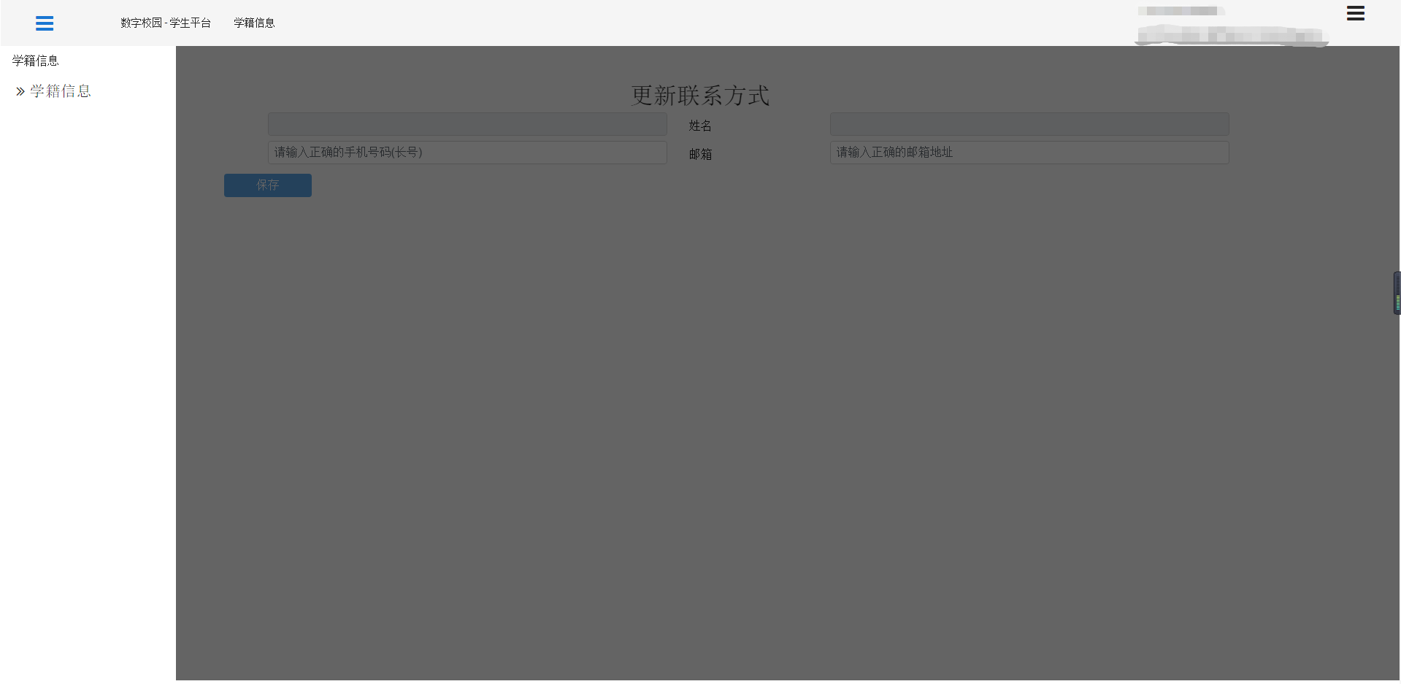

更新联系方式，其中手机号码为必填
